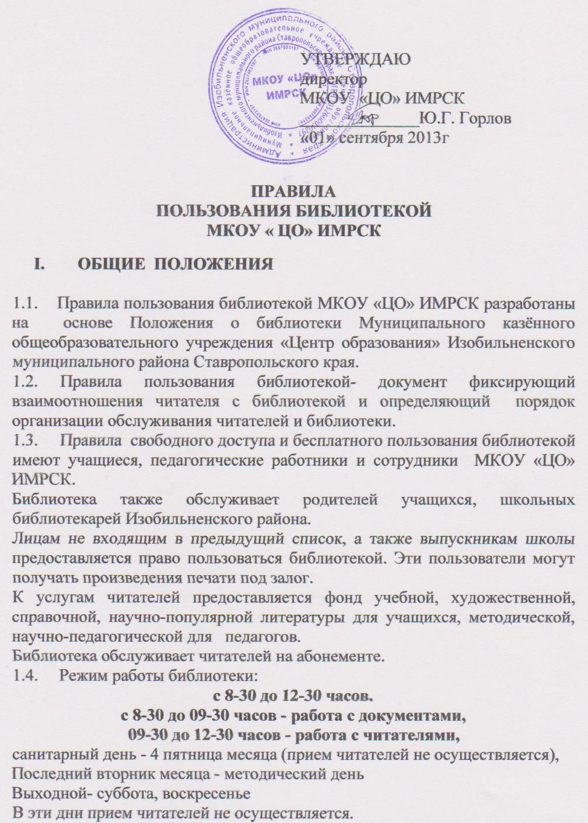

УТВЕРЖДАЮ
директор
МКОУ «ЦО» ИМРСК
______________Ю.Г. Горлов
«01» сентября 2013г

Правила

пользования библиотекой

МКОУ « ЦО» ИМРСК

- ОБЩИЕ ПОЛОЖЕНИЯ

1.1. Правила пользования библиотекой МКОУ «ЦО» ИМРСК разработаны на основе Положения о библиотеки Муниципального казённого общеобразовательного учреждения «Центр образования» Изобильненского муниципального района Ставропольского края.
1.2. Правила пользования библиотекой- документ фиксирующий взаимоотношения читателя с библиотекой и определяющий порядок организации обслуживания читателей и библиотеки.
1.3. Правила свободного доступа и бесплатного пользования библиотекой имеют учащиеся, педагогические работники и сотрудники МКОУ «ЦО» ИМРСК.
Библиотека также обслуживает родителей учащихся, школьных библиотекарей Изобильненского района.
Лицам не входящим в предыдущий список, а также выпускникам школы предоставляется право пользоваться библиотекой. Эти пользователи могут получать произведения печати под залог.
К услугам читателей предоставляется фонд учебной, художественной, справочной, научно-популярной литературы для учащихся, методической, научно-педагогической для педагогов.
Библиотека обслуживает читателей на абонементе.
1.4. Режим работы библиотеки:
с 8-30 до 12-30 часов.
с 8-30 до 09-30 часов - работа с документами,
09-30 до 12-30 часов - работа с читателями,
санитарный день - 4 пятница месяца (прием читателей не осуществляется),
Последний вторник месяца - методический день
Выходной- суббота, воскресенье
В эти дни прием читателей не осуществляется.

- Порядок пользования библиотекой.

При пользовании библиотечным фондом осуществляется несколько правил пользования услугами библиотеки:

2.1. Порядок пользования библиотекой:
а) запись обучающихся общеобразовательного учреждения в библиотеку производится по списочному составу класса в индивидуальном порядке, педагогических и иных работников общеобразовательного учреждения, родителей (иных законных представителей) обучающихся - по паспорту;
б) перерегистрация пользователей библиотеки производится ежегодно c 1 сентября;
в) при записи в библиотеку пользователи должны ознакомиться с правилами пользования библиотекой.
г) документом, подтверждающим право пользования библиотекой, является читательский формуляр, который заполняется на каждого пользователя;
д) читательский формуляр фиксирует дату выдачи пользователю документов из фонда библиотеки и их возвращения в библиотеку.
е) обмен документов производится по графику работы библиотеки.

2.2. Порядок пользования абонементом:
а) пользователи имеют право получить на дом из многотомных изданий не более двух документов одновременно;
б) максимальные сроки пользования документами:
- учебники, учебные пособия - учебный год;
- научно-популярная, познавательная, художественная литература - 1 месяц;
- периодические издания, издания повышенного спроса - 15 дней;
в) пользователи могут продлить срок пользования документами, если на них отсутствует спрос со стороны других пользователей.
2.3. Порядок работы с компьютером, расположенном в библиотеке:
а) работа с компьютером участников образовательного процесса производится в присутствии сотрудника библиотеки;
б) разрешается работа за одним персональным компьютером не более двух человек одновременно;
в) пользователь имеет право работать с нетрадиционным носителем информации после предварительного тестирования его работником библиотеки;
г) по всем вопросам поиска информации в Интернете пользователь должен обращаться к работнику библиотеки; запрещается обращение к ресурсам Интернета, предполагающим оплату;
д) работа с компьютером производится согласно утвержденным санитарно-гигиеническим требованиям.

- Социальные права и обязанности пользователей библиотеки

3.1. Пользователи библиотеки имеют право:
а) получать полную информацию о составе библиотечного фонда, информационных ресурсах и предоставляемых библиотекой услугах;
б) пользоваться справочно-библиографическим аппаратом библиотеки;
в) получать консультационную помощь в поиске и выборе источников информации;
г) получать во временное пользование на абонементе печатные издания, аудиовизуальные документы и другие источники информации;
д) продлевать срок пользования документами;
е) получать тематические, фактографические, уточняющие и библиографические справки на основе фонда библиотеки;
ж) получать консультационную помощь в работе с информацией на нетрадиционных носителях при пользовании электронным и иным оборудованием;
з) участвовать в мероприятиях, проводимых библиотекой;
и) обращаться для разрешения конфликтной ситуации к руководителю общеобразовательного учреждения.
3.2. Пользователи библиотеки обязаны:
а) соблюдать правила пользования библиотекой;
б) бережно относиться к произведениям печати (не вырывать, не загибать страниц, не делать в книгах подчеркиваний, пометок), иным документам на различных носителях, оборудованию, инвентарю;
в) поддерживать порядок расстановки документов в открытом доступе библиотеки, расположения карточек в каталогах и картотеках;
г) пользоваться ценными и справочными документами только в помещении библиотеки;
Ценные книги, справочные издания, энциклопедии и словари могут быть выданы на ночь или выходной день под залог.
д) убедиться при получении документов в отсутствии дефектов, а при обнаружении проинформировать об этом работника библиотеки. Ответственность за обнаруженные дефекты в сдаваемых документах несет последний пользователь;
е) расписываться в читательском формуляре за каждый полученный документ; не выносить их из помещения библиотеки, если они не записаны в читательский формуляр;
ж) возвращать документы в библиотеку в установленные сроки;
з) заменять документы библиотеки в случае их утраты или порчи им равноценными.
и) полностью рассчитаться с библиотекой по истечении срока обучения или работы в общеобразовательном учреждении.

При нарушении сроков пользования книгами и другими документами без уважительных причин к читателям в установленном порядке могут быть применены административные санкции (временное лишение прав пользования библиотекой).
Личное дело выдаётся выбывшим учащимся и трудовые книжки увольняющимся работникам только после возвращения литературы, взятой на абонементе библиотеки. Выбывающие сотрудники общеобразовательного учреждения отмечают в библиотеке свой обходной лист.

IV. Права работников библиотеки

4.1. Работники библиотеки имеют право:
а) самостоятельно выбирать формы, средства и методы библиотечно-информационного обслуживания образовательного и воспитательного процессов в соответствии с целями и задачами, указанными в уставе общеобразовательного учреждения и положении о библиотеке общеобразовательного учреждения;
б) проводить в установленном порядке факультативные занятия, уроки и кружки библиотечно-библиографических знаний и информационной культуры;
в) определять источники комплектования информационных ресурсов;
г) изымать и реализовывать документы из фондов в соответствии с инструкцией по учету библиотечного фонда;
д) вносить предложения руководителю общеобразовательного учреждения по совершенствованию оплаты труда, в том числе надбавок, доплат и премирования работников библиотеки за дополнительную работу, не входящую в круг основных обязанностей работников библиотеки; по компенсационным мероприятиям, связанным с вредными условиями труда (библиотечная пыль, превышение норматива работы на компьютере);
е) участвовать в управлении общеобразовательным учреждением в порядке, определяемом уставом этого учреждения;
ж) иметь ежегодный отпуск 28 календарных дней и дополнительный оплачиваемый отпуск 14 календарных дней в соответствии с коллективным договором между работниками и руководством общеобразовательного учреждения;
з) быть представленными к различным формам поощрения, наградам и знакам отличия, предусмотренным для работников образования и культуры;
и) участвовать в соответствии с законодательством Российской Федерации в работе библиотечных ассоциаций или союзов.

Библиотекарь ____________ Г. П. Беккер

